Opłata za warsztaty

Udział w warsztatach jest bezpłatny.

Workshop Fee

British Council workshops are free of charge.

Zmiany w programie

W przypadku niewystarczającej liczby uczestników warsztatu, British Council zastrzega sobie prawo do jego odwołania.

Alterations to the Course programme

Should there not be sufficient students by the start of individual workshops, the British Council reserves the right to cancel the workshops.

Specjalne okoliczności

British Council zastrzega sobie prawo do odwołania zajęć w przypadku zaistnienia wyjątkowych i nieprzewidzianych okoliczności jak np. klęski żywiołowe czy wydarzenia narodowe. British Council dołoży wówczas wszelkich starań, aby zajęcia zostały zrealizowane w innym terminie, lecz nie jest w stanie tego zagwarantować.

Special Circumstances

British Council reserves the rights to cancel workshops during unusual circumstances (e.g. natural disasters, national events etc). In such extraordinary circumstances the British Council will endeavour to make up cancelled workshops, but cannot guarantee to do so.
_______________________________________________________________________________________________________
Poprzez podpisanie tego oświadczenia, akceptuje Pan/Pani warunki i regulamin uczestnictwa w warsztatach IT AIN’T WHAT YOU SAY. WARSZTATY BRYTYJSKIEGO SLANGU DLA NASTOLATKÓW (12-14 LAT) OD BRITISH COUNCIL W STARYM BROWARZE W POZNANIU oraz wyraża zgodę na gromadzenie oraz przetwarzanie przez British Council przekazanych danych osobowych - zarówno teraz jak i w przyszłości - do celów wymienionych poniżej. Przetwarzanie danych osobowych może obejmować ich przekazywanie innym biurom British Council oraz podmiotom współpracującym z British Council przy dostarczaniu produktów lub usług w kraju lub za granicą. Zgromadzone dane osobowe będą przetwarzane w następujących celach:

By signing this statement, you accept the conditions and regulations of the IT AIN’T WHAT YOU SAY. BRITISH SLANG WORKSHOP FOR TEENAGERS (12-14) FROM BRITISH COUNCIL IN THE STARY BROWAR IN POZNAŃ and agree that the British Council may collect and process your personal data both now and in the future for the purposes specified below. The processing may involve the local and overseas transfer of your personal data to subjects cooperating with the British Council in the provision of products and services as well as other British Council offices. Personal data collected by the British Council will be processed for one or any of the following purposes:

- Administracyjnych związanych z dostarczeniem kursów językowych przez British Council
Administrative purposes linked with the provision of language courses by the British Council
- Marketingowych związanych z działalnością British Council
Marketing purposes linked with the British Council operations
Nie wyrażam zgody / I disagree

Przekazane dane osobowe podaję dobrowolnie i przyjmuję do wiadomości, że mam prawo dostępu do ich treści oraz prawo do ich poprawiania.
I provide the personal data voluntarily and I acknowledge that I have the right to access the content of my data and the right to make amendments.
British Council może przekazywać Panu/Pani informacje marketingowe i handlowe dotyczące własnych usług i produktów drogą elektroniczną, telefoniczną bądź listownie.
The British Council may provide you with commercial and marketing information concerning its services and products by electronic means of communication, by telephone or by post.

Nie wyrażam zgody / I disagree

Zgodnie z przepisami dotyczącymi ochrony danych osobowych obowiązującymi na terenie Wielkiej Brytanii oraz Polski, British Council jest zobowiązane do przetwarzania danych osobowych w sposób zapewniający ich poufność i bezpieczeństwo oraz wyłącznie w oznaczonych celach.
According to the regulations concerning data protection which are in force in the United Kingdom and Poland, The British Council is legally bound to process personal data only for specified purposes in a manner that is both confidential and secure.
Administratorem danych osobowych jest: / The Data Controller details are as follows:

Na terenie Polski: / Within the borders of Poland: Fundacja British Council, Aleje Jerozolimskie 59, 00-697 Warszawa, Polska
Na terenie Wielkiej Brytanii: / Within the borders of the UK: The British Council, 10 Spring Gardens, London SW1A 2BN, United Kingdom

__________________________________ (data i podpis/ date and signature)
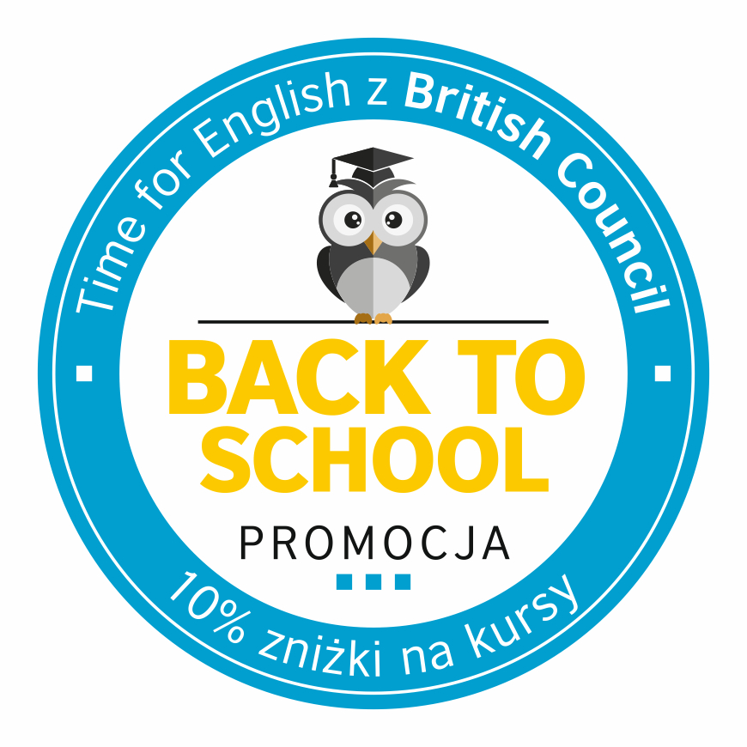
PROMOCJA BACK TO SCHOOL NA KURSY ANGIELSKIEGO DLA DZIECI I MŁODZIEŻY W BRITISH COUNCIL
Rezerwując miejsce na kursie angielskiego do pierwszego dnia kursu w semestrze jesiennym, otrzymasz 10% zniżki.
Możesz otrzymać także dodatkowe 15% zniżki w ramach promocji Bring a Friend.
Dowiedz się więcej:
tel.: 606 294 109, e-mail: poznan@britishcouncil.pl, www.britishcouncil.pl

